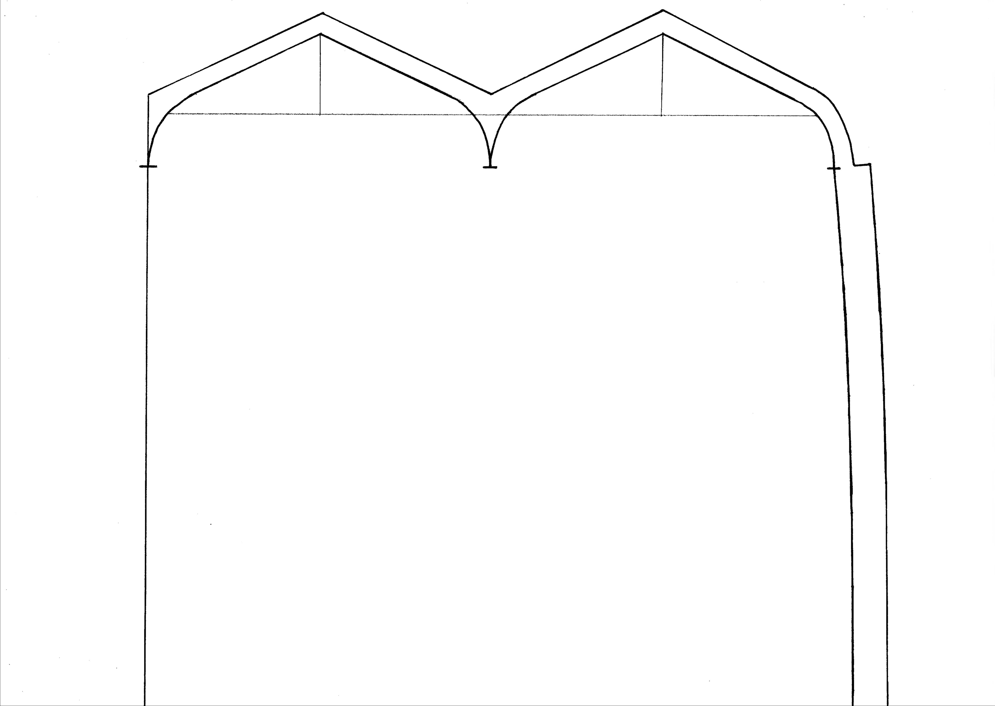
●子供用・ニットキャップ
パターン

42cm

42cm
わ

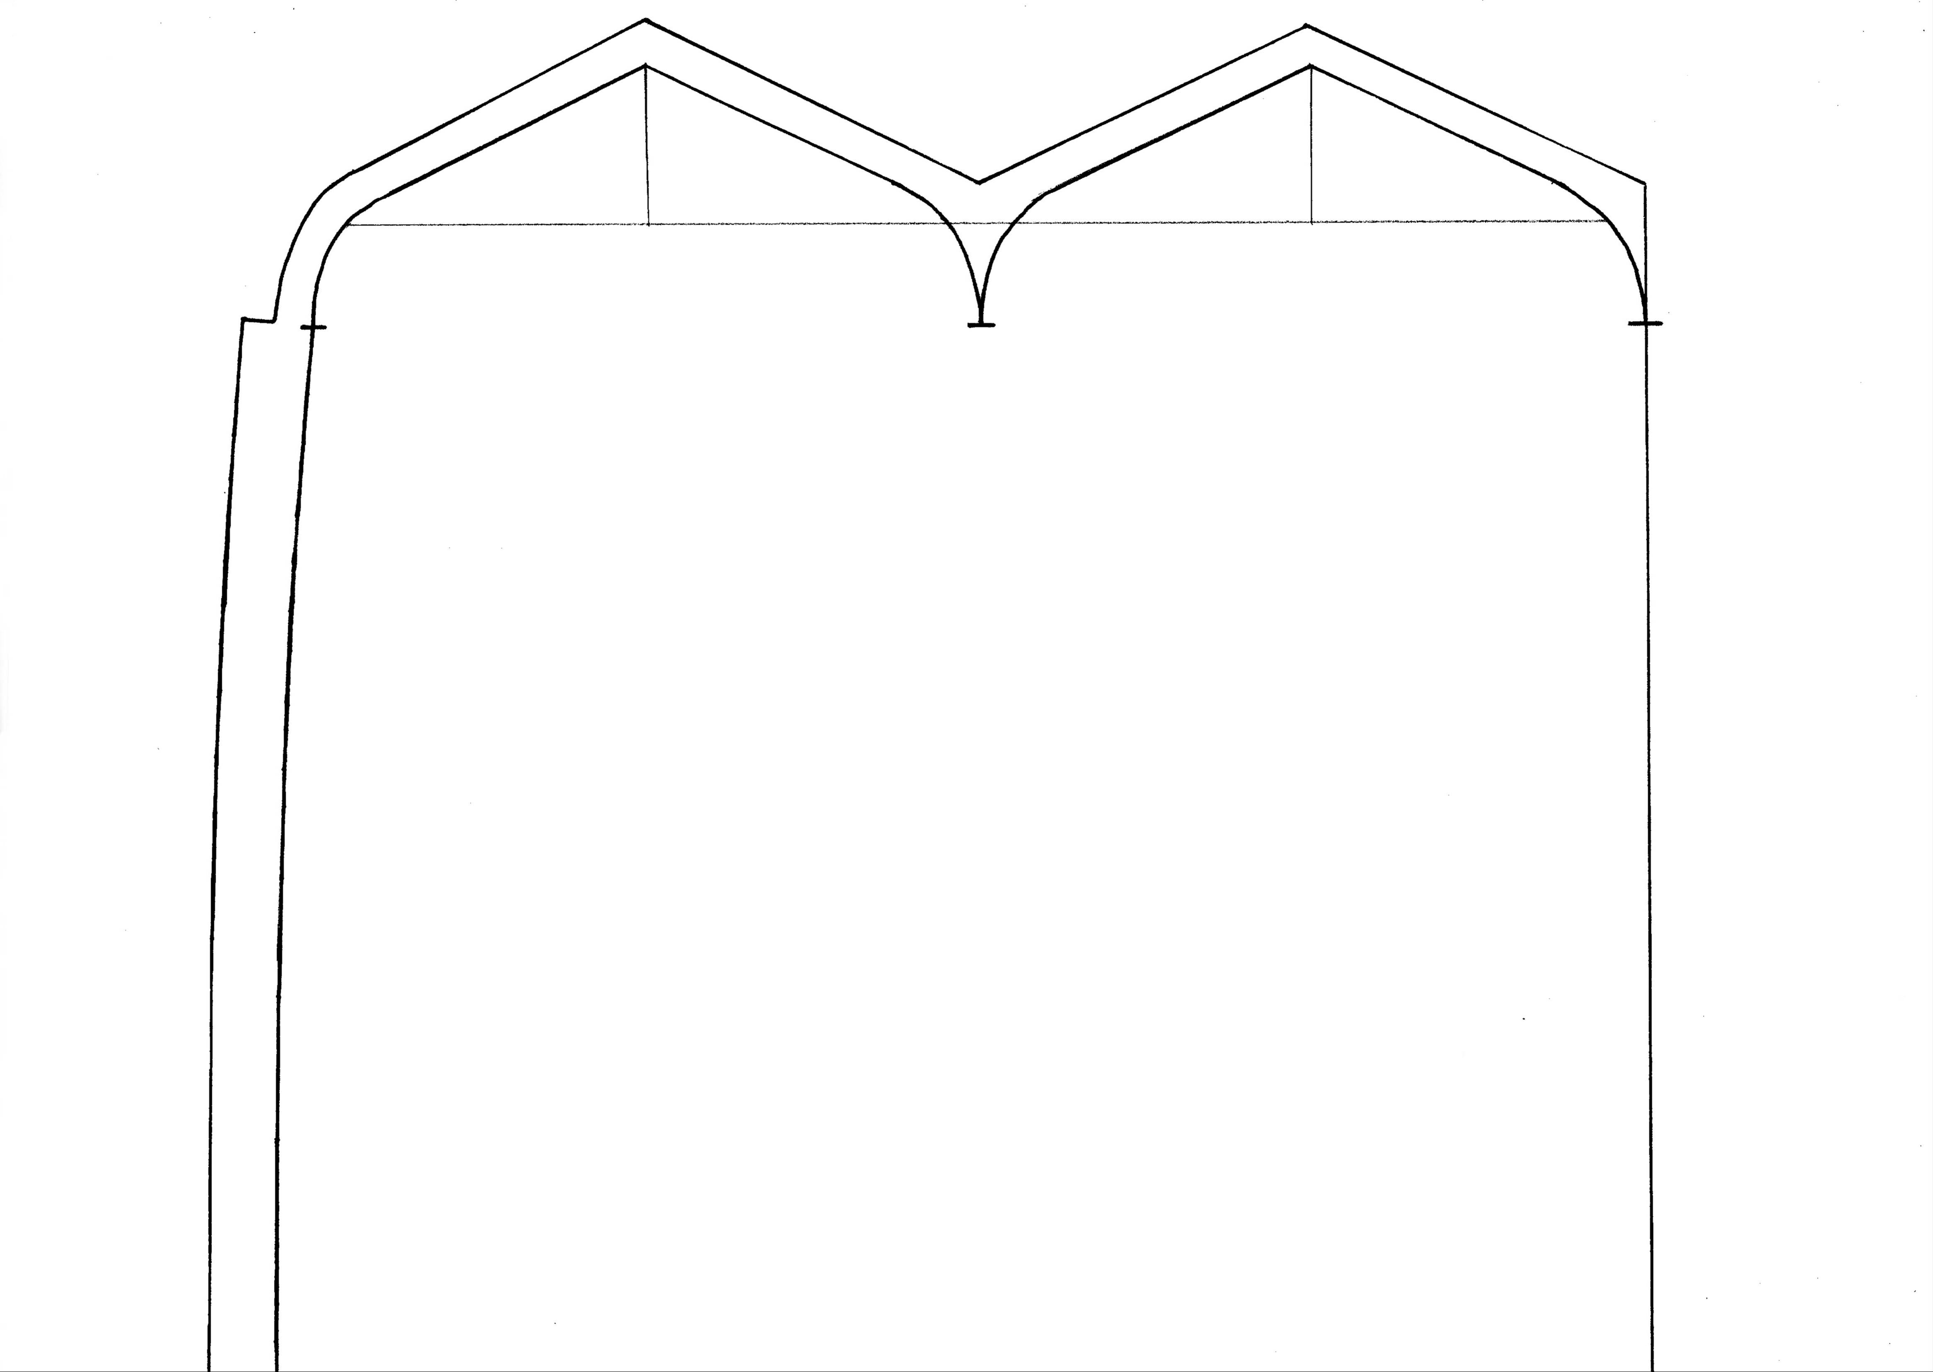
42cm
わ

